Чтение графиков и диаграмм
Определение величины по графику
1. № 5325. На рисунке изображен график осадков в Калининграде с 4 по 10 февраля 1974 г. На оси абсцисс откладываются дни, на оси ординат — осадки в мм. Определите по рисунку, сколько дней из данного периода выпадало от 2 до 8 мм осадков.

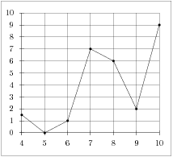
1) 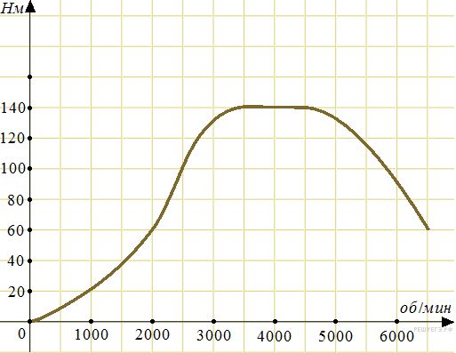 2)

2. № 26864. На графике изображена зависимость крутящего момента автомобильного двигателя от числа его оборотов в минуту. На оси абсцисс откладывается число оборотов в минуту. На оси ординат — крутящий момент в Н м. Чтобы автомобиль начал движение, крутящий момент должен быть не менее 60 Н м. Какое наименьшее число оборотов двигателя в минуту достаточно, чтобы автомобиль начал движение?
3. № 26866. На графике показан процесс разогрева двигателя легкового автомобиля. На оси абсцисс откладывается время в минутах, прошедшее от запуска двигателя, на оси ординат — температура двигателя в градусах Цельсия. Определите по графику, сколько минут двигатель нагревался от температуры 60 °C до температуры 90 °C.
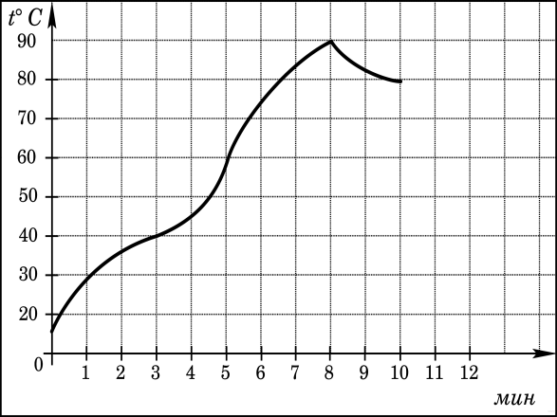 3) 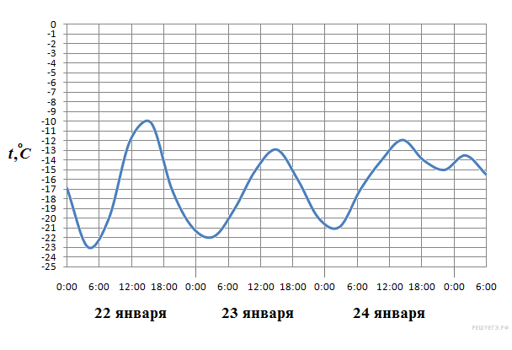4
4. № 26868. На рисунке показано изменение температуры воздуха на протяжении трех суток. По горизонтали указывается дата и время суток, по вертикали — значение температуры в градусах Цельсия. Определите по рисунку наибольшую температуру воздуха 22 января. Ответ дайте в градусах Цельсия.
5. № 26869. На рисунке показано изменение температуры воздуха на протяжении трех суток. По горизонтали указывается дата и время суток, по вертикали — значение температуры в градусах Цельсия. Определите по рисунку наименьшую температуру воздуха 27 апреля. Ответ дайте в градусах Цельсия.

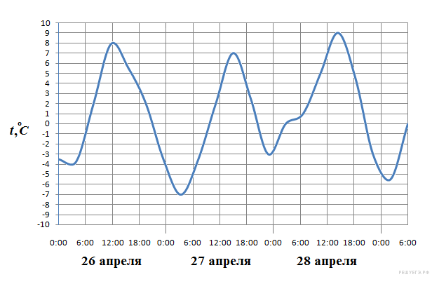 5. 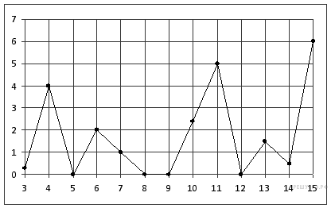6
6. № 26871. На рисунке жирными точками показано суточное количество осадков, выпадавших в Казани с 3 по 15 февраля 1909 года. По горизонтали указываются числа месяца, по вертикали — количество осадков, выпавших в соответствующий день, в миллиметрах. Для наглядности жирные точки на рисунке соединены линией. Определите по рисунку, какого числа впервые выпало миллиметров осадков.
7. № 26872. На рисунке жирными точками показана цена нефти на момент закрытия биржевых торгов во все рабочие дни с 17 по 31 августа 2004 года. По горизонтали указываются числа месяца, по вертикали — цена барреля нефти в долларах США. Для наглядности жирные точки на рисунке соединены линией. Определите по рисунку наименьшую цену нефти на момент закрытия торгов в указанный период (в долларах США за баррель).

7.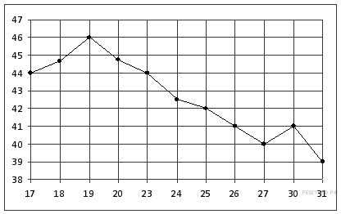 8. 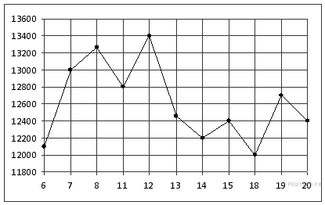

8. № 26873. На рисунке жирными точками показана цена никеля на момент закрытия биржевых торгов во все рабочие дни с 6 по 20 мая 2009 года. По горизонтали указываются числа месяца, по вертикали — цена тонны никеля в долларах США. Для наглядности жирные точки на рисунке соединены линией. Определите по рисунку наибольшую цену никеля на момент закрытия торгов в указанный период (в долларах США за тонну).
9. № 26874. На рисунке жирными точками показана цена золота на момент закрытия биржевых торгов во все рабочие дни с 5 по 28 марта 1996 года. По горизонтали указываются числа месяца, по вертикали — цена унции золота в долларах США. Для наглядности жирные точки на рисунке соединены линией. Определите по рисунку, какого числа цена золота на момент закрытия торгов была наименьшей за данный период.

9. 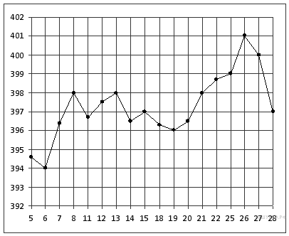 10. 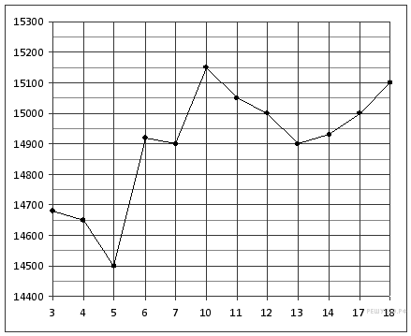
10. № 26875. На рисунке жирными точками показана цена олова на момент закрытия биржевых торгов во все рабочие дни с 3 по 18 сентября 2007 года. По горизонтали указываются числа месяца, по вертикали — цена тонны олова в долларах США. Для наглядности жирные точки на рисунке соединены линией. Определите по рисунку, какого числа цена олова на момент закрытия торгов была наибольшей за данный период.
11. № 26876. На рисунке жирными точками показано суточное количество осадков, выпадавших в Томске с 8 по 24 января 2005 года. По горизонтали указываются числа месяца, по вертикали — количество осадков, выпавших в соответствующий день, в миллиметрах. Для наглядности жирные точки на рисунке соединены линией. Определите по рисунку, какое наибольшее количество осадков выпадало в период с 13 по 20 января. Ответ дайте в миллиметрах.

11. 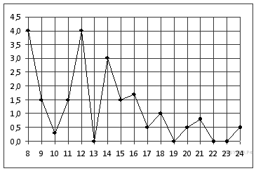 12. 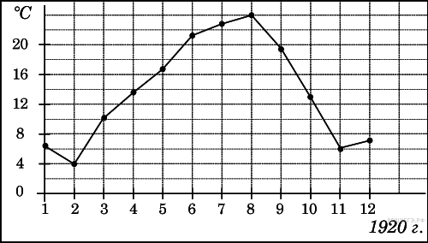
12. № 27510. На рисунке жирными точками показана среднемесячная температура воздуха в Сочи за каждый месяц 1920 года. По горизонтали указываются месяцы, по вертикали — температура в градусах Цельсия. Для наглядности жирные точки соединены линией. Определите по рисунку наименьшую среднемесячную температуру в период с мая по декабрь 1920 года. Ответ дайте в градусах Цельсия.

13№ 27523. На рисунке жирными точками показано суточное количество осадков, выпадавших в Казани с 3 по 15 февраля 1909 года. По горизонтали указываются числа месяца, по вертикали — количество осадков, выпавших в соответствующий день, в миллиметрах. Для наглядности жирные точки на рисунке соединены линией. Определите по рисунку, сколько дней из данного периода не выпадало осадков.

13. 14. 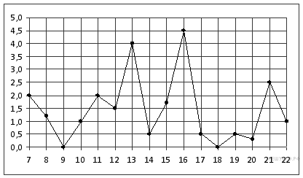
14№ 27527. На рисунке жирными точками показано суточное количество осадков, выпадавших в Мурманске с 7 по 22 ноября 1995 года. По горизонтали указываются числа месяца, по вертикали — количество осадков, выпавших в соответствующий день, в миллиметрах. Для наглядности жирные точки на рисунке соединены линией. Определите по рисунку, сколько дней из данного периода выпадало менее 3 миллиметров осадков.
15. № 27528. На рисунке жирными точками показано суточное количество осадков, выпадавших в Томске с 8 по 24 января 2005 года. По горизонтали указываются числа месяца, по вертикали — количество осадков, выпавших в соответствующий день, в миллиметрах. Для наглядности жирные точки на рисунке соединены линией. Определите по рисунку, сколько дней выпадало более 2 миллиметров осадков.

15. 16. 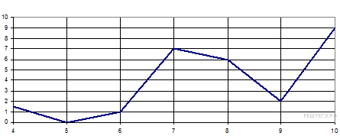
16. № 27529. На рисунке изображен график осадков в г. Калининграде с 4 по 10 февраля 1974 г. На оси абсцисс откладываются дни, на оси ординат — осадки в мм. Определите по рисунку, сколько дней из данного периода выпадало от 2 до 8 мм осадков.
17. № 263597. На рисунке жирными точками показана среднесуточная температура воздуха в Бресте каждый день с 6 по 19 июля 1981 года. По горизонтали указываются числа месяца, по вертикали — температура в градусах Цельсия. Для наглядности жирные точки соединены линией. Определите по рисунку, какая была температура 15 июля. Ответ дайте в градусах Цельсия.
17. 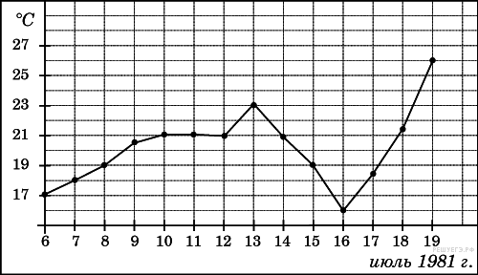 18.
18. № 263598. На рисунке жирными точками показана среднесуточная температура воздуха в Бресте каждый день с 6 по 19 июля 1981 года. По горизонтали указываются числа месяца, по вертикали - температура в градусах Цельсия. Для наглядности жирные точки соединены линией. Определите по рисунку, сколько дней за указанный период температура была ровно 21 °C.
19. 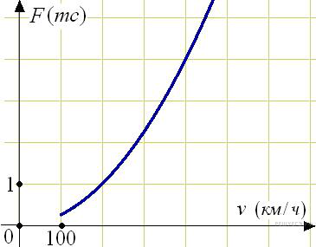 20. 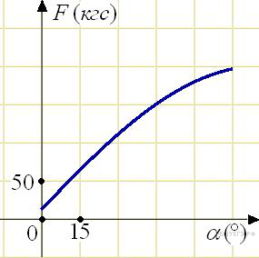

19. № 263863. Когда самолет находится в горизонтальном полете, подъемная сила, действующая на крылья, зависит только от скорости. На рисунке изображена эта зависимость для некоторого самолета. На оси абсцисс откладывается скорость (в километрах в час), на оси ординат — сила (в тоннах силы). Определите по рисунку, чему равна подъемная сила (в тоннах силы) при скорости 200 км/ч?
20. № 263864. В аэропорту чемоданы пассажиров поднимают в зал выдачи багажа по транспортерной ленте. При проектировании транспортера необходимо учитывать допустимую силу натяжения ленты транспортера. На рисунке изображена зависимость натяжения ленты от угла наклона транспортера к горизонту при расчетной нагрузке. На оси абсцисс откладывается угол подъема в градусах, на оси ординат – сила натяжения транспортерной ленты (в килограммах силы). При каком угле наклона сила натяжения достигает 150 кгс? Ответ дайте в градусах.
21. 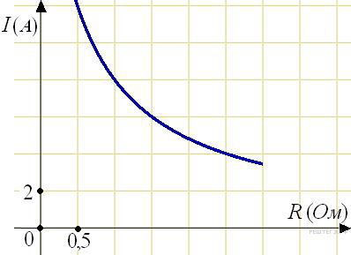
21. № 263866. Мощность отопителя в автомобиле регулируется дополнительным сопротивлением, которое можно менять, поворачивая рукоятку в салоне машины. При этом меняется сила тока в электрической цепи электродвигателя – чем меньше сопротивление, тем больше сила тока и тем быстрее вращается мотор отопителя. На рисунке показана зависимость силы тока от величины сопротивления. На оси абсцисс откладывается сопротивление (в омах), на оси ординат – сила тока в амперах. Ток в цепи электродвигателя уменьшился с 8 до 6 ампер. На сколько ом при этом увеличилось сопротивление цепи?
22. № 505436. На рисунке жирными точками показана среднесуточная температура воздуха в Сочи каждый день с 5 по 28 апреля 1998 года. На оси абсцисс отмечены дни, на оси ординат — температура в градусах Цельсия. Для наглядности жирные точки соединены линией. Определите по рисунку наибольшую среднесуточную температуру воздуха в Сочи в период с 7 по 24 апреля.
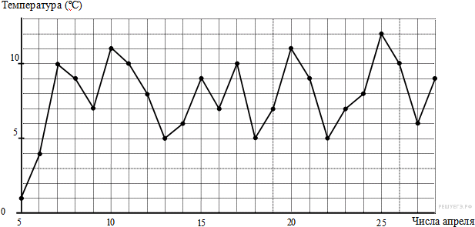
Определение величины по диаграмме
1. № 27511. На диаграмме показана среднемесячная температура в Нижнем Новгороде (Горьком) за каждый месяц 1994 года. По горизонтали указываются месяцы, по вертикали — температура в градусах Цельсия. Определите по диаграмме наименьшую среднемесячную температуру в 1994 году. Ответ дайте в градусах Цельсия.
1. 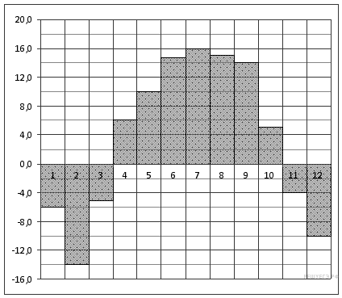 2. 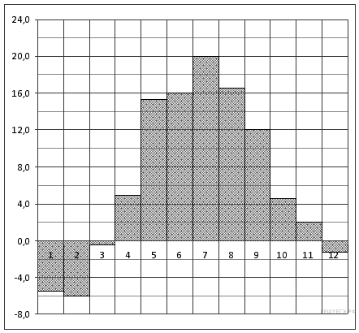
2. № 27512. На диаграмме показана среднемесячная температура воздуха в Минске за каждый месяц 2003 года. По горизонтали указываются месяцы, по вертикали — температура в градусах Цельсия. Определите по диаграмме наибольшую среднемесячную температуру в 2003 году. Ответ дайте в градусах Цельсия.
3№ 27516. На диаграмме показана среднемесячная температура воздуха в Санкт-Петербурге за каждый месяц 1999 года. По горизонтали указываются месяцы, по вертикали — температура в градусах Цельсия. Определите по диаграмме наименьшую среднемесячную температуру во второй половине 1999 года. Ответ дайте в градусах Цельсия.
3. 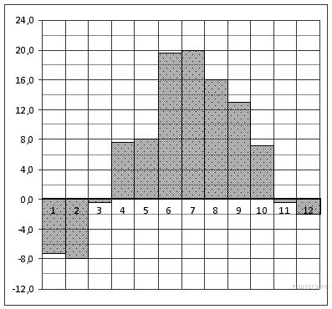 4. 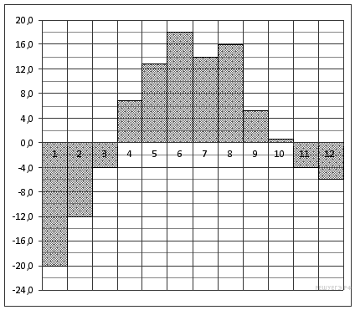
4. № 27518. На диаграмме показана среднемесячная температура воздуха в Екатеринбурге (Свердловске) за каждый месяц 1973 года. По горизонтали указываются месяцы, по вертикали — температура в градусах Цельсия. Определите по диаграмме наибольшую среднемесячную температуру во второй половине 1973 года. Ответ дайте в градусах Цельсия.
5. № 27519. На диаграмме показана среднемесячная температура воздуха в Нижнем Новгороде (Горьком) за каждый месяц 1994 года. По горизонтали указываются месяцы, по вертикали — температура в градусах Цельсия. Определите по диаграмме, сколько было месяцев с положительной среднемесячной температурой.
5. 6.
6. № 27520. На диаграмме показана среднемесячная температура воздуха в Минске за каждый месяц 2003 года. По горизонтали указываются месяцы, по вертикали — температура в градусах Цельсия. Определите по диаграмме, сколько было месяцев, когда среднемесячная температура была отрицательной.
7. № 27521. На диаграмме показана среднемесячная температура воздуха в Симферополе за каждый месяц 1988 года. По горизонтали указываются месяцы, по вертикали — температура в градусах Цельсия. Определите по диаграмме, сколько было месяцев, когда среднемесячная температура превышала 20 градусов Цельсия.
7. 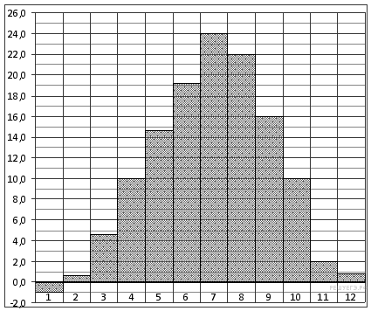 8.
8. № 27522. На диаграмме показана среднемесячная температура воздуха в Санкт-Петербурге за каждый месяц 1999 года. По горизонтали указываются месяцы, по вертикали — температура в градусах Цельсия. Определите по диаграмме, сколько было месяцев, когда среднемесячная температура не превышала 4 градусов Цельсия.
9. № 28762. На диаграмме показано количество посетителей сайта РИА Новости во все дни с 10 по 29 ноября 2009 года. По горизонтали указываются дни месяца, по вертикали — количество посетителей сайта за данный день. Определите по диаграмме, какого числа количество посетителей сайта РИА Новости было наименьшим за указанный период.
9. 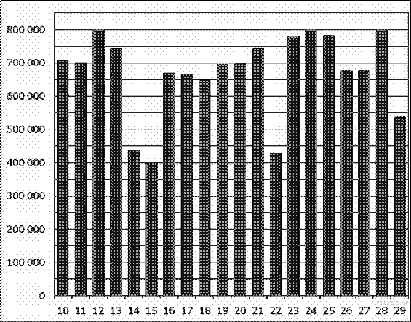 10.
10. № 28763. На диаграмме показано количество посетителей сайта РИА Новости во все дни с 10 по 29 ноября 2009 года. По горизонтали указываются дни месяца, по вертикали — количество посетителей сайта за данный день. Определите по диаграмме, сколько раз количество посетителей сайта РИА Новости принимало наибольшее значение.
11. № 28764. На диаграмме показано количество посетителей сайта РИА Новости во все дни с 10 по 29 ноября 2009 года. По горизонтали указываются дни месяца, по вертикали — количество посетителей сайта за данный день. Определите по диаграмме, какого числа количество посетителей сайта РИА Новости впервые приняло наибольшее значение.
12. № 28765. На диаграмме показано количество посетителей сайта РИА Новости во все дни с 10 по 29 ноября 2009 года. По горизонтали указываются дни месяца, по вертикали — количество посетителей сайта за данный день. Определите по диаграмме, во сколько раз наибольшее количество посетителей больше, чем наименьшее количество посетителей за день.

12. 13. 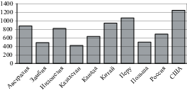
13. № 323024. На диаграмме показано распределение выплавки меди в 10 странах мира (в тысячах тонн) за 2006 год. Среди представленных стран первое место по выплавке меди занимали США, десятое место — Казахстан. Какое место занимала Индонезия?
14. № 504551. На диаграмме показана средняя температура воздуха в Минске за каждый месяц 2003 года. По горизонтали указываются месяцы, по вертикали — средняя температура в градусах Цельсия. Определите по диаграмме наибольшую среднюю температуру в Минске в период с сентября по декабрь 2003 года. Ответ дайте в градусах Цельсия.
14. 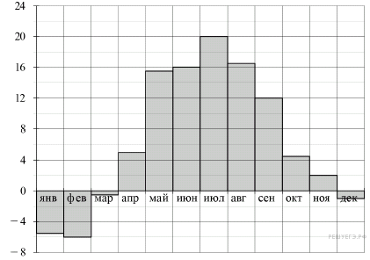15. 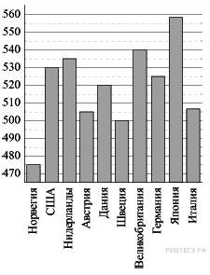
15. № 505139. На диаграмме показан средний балл участников 10 стран в тестировании учащихся 4-го класса, по математике в 2007 году (по 1000-балльной шкале). По данным диаграммы найдите число стран, в которых средний балл ниже, чем в Нидерландах.
16. № 505160. На диаграмме показан средний балл участников 10 стран в тестировании учащихся 4-го класса, по естествознанию в 2007 году (по 1000-балльной шкале). По данным диаграммы найдите число стран, в которых средний балл участников выше, чем в Венгрии.
17. № 505373. На диаграмме показано распределение выплавки цинка (в тысячах тонн) в 11 странах мира за 2009 год. Среди представленных стран первое место по выплавке цинка занимало Марокко, одиннадцатое место — Болгария. Какое место занимала Греция?
16. 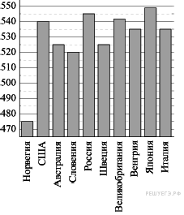 17. 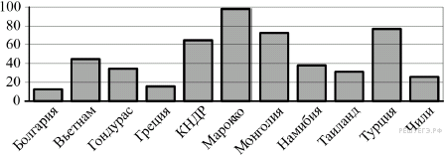
18. № 505394. На диаграмме показано распределение выплавки цинка (в тысячах тонн) в 11 странах мира за 2009 год. Среди представленных стран первое место по выплавке цинка занимали США, одиннадцатое место — Иран. Какое место занимала Канада?

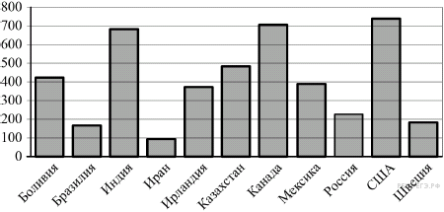
Вычисление величин по графику или диаграмме
1. № 26863. На графике изображена зависимость крутящего момента двигателя от числа его оборотов в минуту. На оси абсцисс откладывается число оборотов в минуту, на оси ординат — крутящий момент в Н м. Скорость автомобиля (в км/ч) приближенно выражается формулой v = 0,036n, где n — число оборотов двигателя в минуту. С какой наименьшей скоростью должен двигаться автомобиль, чтобы крутящий момент был не меньше 120 Н м? Ответ дайте в километрах в час.
1. 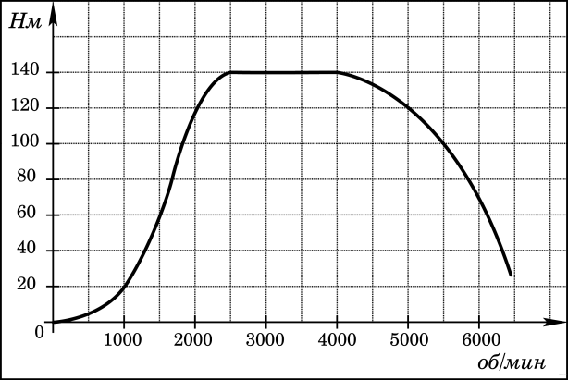 2. 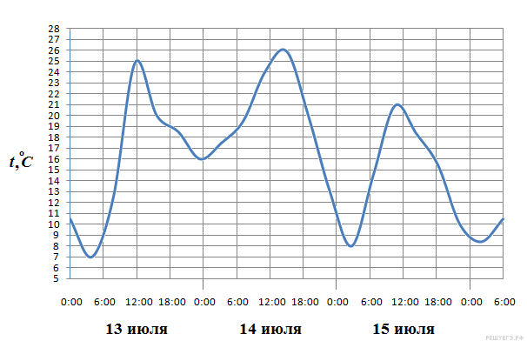
2. № 26870. На рисунке показано изменение температуры воздуха на протяжении трех суток. По горизонтали указывается дата и время суток, по вертикали — значение температуры в градусах Цельсия. Определите по рисунку разность между наибольшей и наименьшей температурой воздуха 15 июля. Ответ дайте в градусах Цельсия.
3. № 26878. На рисунке жирными точками показана среднесуточная температура воздуха в Бресте каждый день с 6 по 19 июля 1981 года. По горизонтали указываются числа месяца, по вертикали — температура в градусах Цельсия. Для наглядности жирные точки соединены линией. Определите по рисунку разность между наибольшей и наименьшей среднесуточными температурами за указанный период. Ответ дайте в градусах Цельсия.
3. 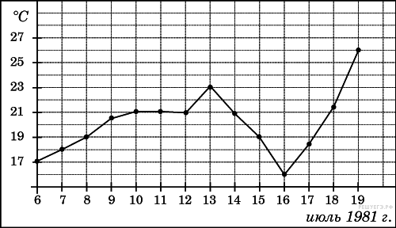 4.
4. № 27513. На диаграмме показана среднемесячная температура воздуха в Екатеринбурге (Свердловске) за каждый месяц 1973 года. По горизонтали указываются месяцы, по вертикали — температура в градусах Цельсия. Определите по диаграмме разность между наибольшей и наименьшей среднемесячными температурами в 1973 году. Ответ дайте в градусах Цельсия.
5.№ 263865. В ходе химической реакции количество исходного вещества (реагента), которое еще не вступило в реакцию, со временем постепенно уменьшается. На рисунке эта зависимость представлена графиком. На оси абсцисс откладывается время в минутах, прошедшее с момента начала реакции, на оси ординат – масса оставшегося реагента, который еще не вступил в реакцию (в граммах). Определите по графику, сколько граммов реагента вступило в реакцию за три минуты?

